Eveil à la foi
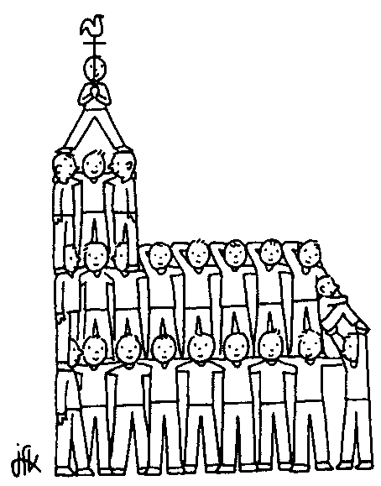
20 Octobre 2013
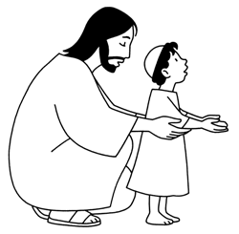
Thème : La Prière

Ouverture : signe de croix.

Chant d’entrée : « Nous sommes la maison que Dieu construit »

Activité : Notre panneau de cette année représente une église. Comme nous le chantons, nous sommes la maison que Dieu construit, chacun y a sa place. Chaque enfant est donc invité à coller une brique, marquée à son nom, sur l’église. Nous sommes tous des enfants de Dieu et chacun d’entre nous est le bienvenu.

« Notre Père » : Apprentissage de la prière (gestuée) que Dieu nous a donnée pour apprendre à « prier sans se décourager ».

Alléluia !

Lecture animée avec des marionnettes :
Evangile : Évangile de Jésus Christ selon saint Luc Lc 18, 1-8 :
Jésus dit une parabole pour montrer à ses disciples qu'il faut toujours prier sans se décourager :
« Il y avait dans une ville un juge qui ne respectait pas Dieu et se moquait des hommes.
Dans cette même ville, il y avait une veuve qui venait lui demander : 'Rends-moi justice contre mon adversaire.' Longtemps il refusa ; puis il se dit : 'Je ne respecte pas Dieu, et je me moque des hommes, mais cette femme commence à m'ennuyer : je vais lui rendre justice pour qu'elle ne vienne plus sans cesse me casser la tête.'

Commentaire : « Il faut prier sans se décourager »

Prier, c’est parler à Jésus, c’est Lui ouvrir son cœur.
Prier, c’est un vrai dialogue cœur à cœur avec Jésus.
Il n’est pas toujours évident de prier et pourtant, c’est une véritable force, un soutien sur lequel nous pouvons compter.
Dieu, Lui-même, nous demande de prier et nous a appris des prières pour s’adresser à Lui.
Nous pouvons réciter le « Notre Père », le « Je vous salue Marie » et toutes les prières que nous connaissons.
Nous pouvons également nous adresser à Lui comme à un ami, un confident, à qui nous confions tout.
Nous allons apprendre aux enfants cinq petits mots simples qui sont comme des clés qui ouvrent nos cœurs et qui nous aident à nous adresser à Dieu :

- Bonjour : Tout simplement par un beau signe de croix au début de ta prière, sans hâte.
- Pardon : Repense à ta journée sous le regard de Dieu, et demande pardon au Seigneur pour les fois où tu as manqué d’Amour envers Lui.
- Merci : Remercie le Seigneur de ta journée, pour les grâces dont Il t’a comblé.
- S'il Te plaît : Confie au Seigneur tes doutes, tes intentions, tes joies et tes peines. « Demandez, et vous recevrez ! »
- Je T'aime : Dieu est ton Père, présente-toi à lui comme un enfant qui dirait à ses parents qu’il les aime.

Dieu nous demande d’être patients avec Lui comme il l’est avec nous.
Ce n’est pas parce que l’on prie que l’on obtient ce que l’on a demandé tout de suite.
Dans notre monde où l’on veut obtenir tout ce que l’on veut instantanément, il faut comprendre que la prière est une force et qu’il faut compter sur la prière pour vivre dans l’Amour du Christ. Nous ne pouvons pas compter sur nos propres forces pour avancer. Il faut réussir à se poser et à ouvrir son cœur.
Dans les épreuves, nous n’obtenons pas toujours ce que l’on désire. Parfois, d’autres réponses nous sont proposées.
Nous devons alors accepter et faire confiance à Celui à qui nous confions notre vie (« Entre tes mains, voici ma vie. »).

Activités :

- Mise en scène d’un enfant faisant une colère dans un magasin au rayon jouets. Ceci pour leur faire comprendre que la manière de demander les choses est importante et que la patience est une vertu. C’est une manière de faire un parallèle entre la patience que Dieu nous demande à travers la prière et le monde actuel où les enfants ont l’habitude d’obtenir tout, tout de suite.
- Les enfants recevront la prière du « Notre Père » gestuée : ce coloriage, en forme d’accordéon, pourra leur servir à la maison pour prendre le temps de prier seul ou en famille.
- Chaque enfant découpera les cinq doigts d’une main dessinée sur du papier sur lesquels seront marqués les cinq petits mots simples pour s’adresser à Dieu.

Prière :
Dieu, tu écoutes toujours notre prière.
Parfois, nous avons l’impression que tu ne nous réponds pas :
apprends-nous à garder courage et à te faire confiance. Amen.

